数据库设计文档

一．需求：
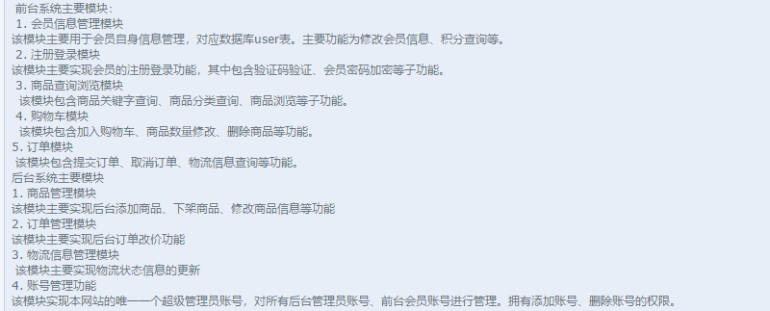

关系模式
用户（用户id，用户名，密码，权限，积分，余额，收货地址，创建时间，修改时间，是否有效）
商品（商品id，商品编号，商品名称，商品展示图片，商品描述，商品描述图片，商品数量，商品售价，商品类别编码，出售形式编码，用户id（发布），创建时间，修改时间，出售状态，是否有效）
竞拍信息表（竞拍信息id，商品编号，竞拍期限，加价幅度，创建时间，修改时间）
商品类别（商品类别id，类别编码，类别名称，创建时间）
出售形式（出售形式id，出售形式编码，出售形式名称，创建时间）
竞拍记录（竞拍记录id，商品编号，竞拍价，用户id，创建时间，是否有效）
购物车（购物车id，商品编号，数量，用户id，创建时间，修改时间，是否有效）
订单（订单id，订单号，交易时间，商品编号，数量，价格，物流信息编码，用户id（购买），创建时间，修改时间，是否有效）
物流信息（物流信息id，物流信息编码，物流信息名称，创建时间）

注：
（1）查询购买记录可通过订单表中用户id（购买）字段
（2）当商品下架时，触发线程任务将购物车中的商品有效性进行更新。
（3）购物车表的是否有效字段用于标记商品是否有效，其它表的该字段用于逻辑删除
（4）订单表的价格表示某个订单中的单个商品的单价*该商品在该订单的数量

数据字典
- T_USER（用户表）
名称 | 字段名称 | 字段类型及长度 | 是否可为空 | 默认值 | 备注
用户id | user_id | int | 否 |  | 主键、自增
用户名 | username | varchar(20) | 否 | '' | 唯一
密码 | password | varchar(100) | 否 | ''
权限 | power | varchar(20) | 否 | ‘’ | main/superAdmin/admin/user
积分 | score | int | 是 | 0
余额 | balance | double | 否 | 0 | 账户余额
收货地址 | address | varchar(1000) | 是 | ‘’ | 通过’,’分割
创建时间 | create_time | timestamp | 否 | CURRENT_TIMESTAMP
修改时间 | modify_time | timestamp | 是
是否有效 | is_active | tinyint |  |  | 0：无效  1：有效

- T_PRODUCT（商品表）
名称 | 字段名称 | 字段类型及长度 | 是否可为空 | 默认值 | 备注
商品id | product_id | int | 否 |  | 主键、自增
商品编号 | number | varchar(50) | 否 | '' | 系统生成，唯一
商品名称 | name | varchar(100) | 否 | ''
商品展示图片 | image_main | varchar(100) | 否 | ‘’ | 展示的图片文件名
商品描述 | description | text | 是
商品描述图片 | image_desc | varchar(300) | 是 | ‘’ | 描述中的图片文件名，’,’分割
商品数量 | quantity | int | 否 | 1
商品售价 | price | double | 否 | 0
商品类别编码 | type_code | varchar(5) | 否 | 0 | T_PRODUCT_TYPE.code
出售形式编码 | sale_way_code | varchar(5) | 否 | 0 | T_SALE_WAY.code
用户id | user_id | int | 否 | 0 | 发布该商品的用户(admin)，T_USER.user_id
创建时间 | create_time | timestamp | 否 | CURRENT_TIMESTAMP
修改时间 | modify_time | timestamp | 是
出售状态 | is_selling | int | 否 | 1 | -1 ：下架  0 : 已售出  1 ：上架
是否有效 | is_active | tinyint | 否 | 1 | 0：无效  1：有效

- T_AUCTION_INFO（竞拍信息表）
名称 | 字段名称 | 字段类型及长度 | 是否可为空 | 默认值 | 备注
竞拍信息id | prod_type_id | int | 否 |  | 主键、自增
商品编号 | prod_number | varchar(50) | 否 | ''
竞拍期限 | deadline | int | 否 | '' | 秒为单位
加价幅度 | add_price | double | 否 | 1 | 最小加价1元
创建时间 | create_time | timestamp | 否 | CURRENT_TIMESTAMP
修改时间 | modify_time | timestamp | 是

- T_PRODUCT_TYPE（商品类别表）
名称 | 字段名称 | 字段类型及长度 | 是否可为空 | 默认值 | 备注
商品类别id | prod_type_id | int | 否 |  | 主键、自增
商品类别编码 | code | vachar(5) | 否 | '' | 非空唯一
商品类别名称 | name | varchar(20) | 否 | ''
创建时间 | create_time | timestamp | 否 | CURRENT_TIMESTAMP

- T_SALE_WAY（出售形式表）
名称 | 字段名称 | 字段类型及长度 | 是否可为空 | 默认值 | 备注
出售形式id | sale_way_id | int | 否 |  | 主键、自增
出售形式编码 | code | varchar(5) | 否 | '' | 非空唯一
出售形式名称 | name | varchar(20) | 否 | ''
创建时间 | create_time | timestamp | 否 | CURRENT_TIMESTAMP

- T_AUCTION_RECORD（竞拍记录表）
名称 | 字段名称 | 字段类型及长度 | 是否可为空 | 默认值 | 备注
竞拍记录id | auction_record_id | int | 否 |  | 主键、自增
商品编号 | prod_number | varchar(50) | 否 | ‘’
竞拍价 | price | double | 否 | 0
用户id | user_id | int | 否 | 0 | 提交竞价的用户，T_USER.user_id
创建时间 | create_time | timestamp | 否 | CURRENT_TIMESTAMP
是否有效 | is_active | tinyint | 否 | 1 | 0：无效  1：有效

- T_CART（购物车表）
名称 | 字段名称 | 字段类型及长度 | 是否可为空 | 默认值 | 备注
购物车id | cart_id | int | 否 |  | 主键、自增
商品编号 | prod_number | varchar(50) | 否 | ''
数量 | quantity | int | 否 | 1 | 加入购物车的某商品数量
用户id | user_id | int | 否 | 0
创建时间 | create_time | timestamp | 否 | CURRENT_TIMESTAMP
修改时间 | modify_time | timestamp | 是
是否有效 | is_active | tinyint | 否 | 1 | 0：无效  1：有效

- T_ORDER（订单表）
名称 | 字段名称 | 字段类型及长度 | 是否可为空 | 默认值 | 备注
订单id | order_id | int | 否 |  | 主键、自增
订单编号 | order_number | varchar(50) | 否 | '' | 系统生成，唯一
交易时间 | deal_date | timestamp | 否 | CURRENT_TIMESTAMP | 付款时间
商品编号 | prod_number | varchar(50) | 否 | 0 | T_PRODUCT.product_id
数量 | quantity | int | 否 | 1 | 下订单的某商品数量
价格 | price | double | 否 | 0 | 某订单中某商品的总价
物流信息编码 |  | varchar(5) | 是 | ‘’ | 订单物流信息
是否支付 | is_paid | Tinyint | 否 | 0 | 未支付：0  已支付：1
用户id | user_id | int | 否 | 0 | 创建订单的用户id，T_USER.user_id
创建时间 | create_time | timestamp | 否 | CURRENT_TIMESTAMP
修改时间 | modify_time | timestamp | 是
是否有效 | is_active | tinyint | 否 | 1 | 0：无效  1：有效

- T_LOGISTIC_INFO（物流信息表）
名称 | 字段名称 | 字段类型及长度 | 是否可为空 | 默认值 | 备注
物流信息id | logistic_info_id | int | 否 |  | 主键、自增
物流信息编码 | code | varchar(5) | 否 | '' | 非空唯一
物流信息名称 | name | varchar(20) | 否 | ''
创建时间 | create_time | timestamp | 否 | CURRENT_TIMESTAMP

